МИНИСТЕРСТВО ЗДРАВООХРАНЕНИЯ РБ
ГАУ ДПО РБ «Центр повышения квалификации»
МЕТОДИЧЕСКИЕ УКАЗАНИЯ ПО ПРОВЕДЕНИЮ ЗАНЯТИЯ
Цикл: 16.2 ПК «Сестринская помощь детям»

Фамилия преподавателя Орлова К.Г.

Тема занятий: «Профессиональные компетенции медсестры при болезнях печени и желчного пузыря у детей».

Тип занятий: дистанционная лекция в on-line режиме
(лекция, семинар, практич. занятие, комбинированный урок)

Место занятия: Центр симуляционного и дистанционного обучения ГАУ ДПО РБ «Центр повышения квалификации», дистанционный кабинет «Образовательных интернет-технологий»

Цели занятия | Учебная: развитие профессиональных компетенций медицинских работников, умение самостоятельно диагностировать различные симптомы заболеваний печени и желчного пузыря у детей, организовывать сестринский уход за пациентом.
Межпредметные  связи | Воспитательная: Привитие уверенности, ответственности, наблюдательности, чуткости и гуманности в осуществлении сестринского процесса при оказании помощи больным детям.

Обеспечение занятия

- Наглядные пособия: интерактивные cлайды
- Раздаточный материал: рассылка информационной ссылки на электронные адреса для просмотра презентации по теме «Профессиональные компетенции медсестры при болезнях печени и желчного пузыря у детей»
- Технические средства обучения: Онлайн - лекция проводится на базе интерактивных технологий сервиса онлайн мероприятий
- Учебные места (для дистанционного занятия) Персональный компьютер по месту работы с выходом в сеть Интернет. В режиме реального времени на сайте осуществляется регистрация по Ф.И.О. слушателя, специальности, учреждения, города слушателя, время входа на сайт, время выхода.
- Литература:
Основная
1) Н.Г. Севостьянова «Сестринское дело в педиатрии» Том 1 ФГОУ «ВУНМЦ Росздрава» 2008 г.
2) А.А. Баранов « Детские болезни» ГЭОТАР-Медиа 2007 г.

3)К.И. Григорьев, Р.Р. Кильдиярова « Особенности оказания сестринской помощи детям» ГЭОТАР - Медиа 2016 г.
Виды самостоятельных работ на занятии и методы активизации: базовый и итоговый контроль знаний, ответы на вопросы, общение в чате (опрос)
Виды самостоятельных работ на занятий и методы активизации Во время проведения on-line лекции группе слушателей доступны презентации, видео- и аудио информация, текстовые сообщения в чате в виде вопросов и ответов. По окончанию on-line лекции слушатели должны пройти итоговое контрольное тестирование.

Ход учебного занятия
Всего часов: 90 минут

№№  п.п | Элементы учебного занятия | Время | Метод обучения | Примечание
1. | Организационные мероприятия | 5 мин. | Приветствие, проверка связи, контроль присутствующих
2. | Актуализация темы | 5 мин. | Вводное слово преподавателя
3. | Контроль базовых знаний | 5 мин. | Входное тестирование
4. | Изложение основного материала | 60 мин. | Дистанционная лекция, демонстрация слайдов
5. | Итоговый контроль знаний | 10 мин | Итоговое тестирование
6. | Подведение итогов | 5 мин. | Обобщение материала

Методические указания преподавателя (содержание учебного материала, вопросы, задачи для закрепления проходимого материала)

1. Организационные моменты: проверка посещаемости слушателей.
2. Актуализация темы:
Заболевания печени и желчного пузыря у детей занимают важное место в структуре детской заболеваемости.
От правильного сестринского ухода и наблюдения за детьми с заболеваниями печени и желчного пузыря зависит успех лечения.

Цели занятия:
учебная – развитие вида профессиональной деятельности – сестринский уход и наблюдение за пациентами, находящимися на стационарном лечении с заболеваниями печени и желчного пузыря .
воспитательная - выработка у курсантов чувства ответственности, уверенности, наблюдательности, чуткости, гуманности при организации сестринского процесса.

3. Контроль базовых знаний: тестирование онлайн.

4. Изложение учебного материала:
Демонстрация слайдов:
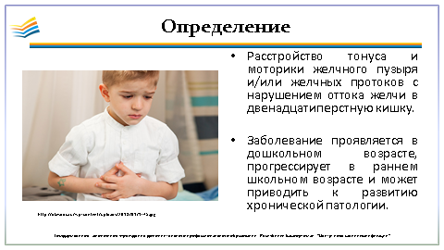
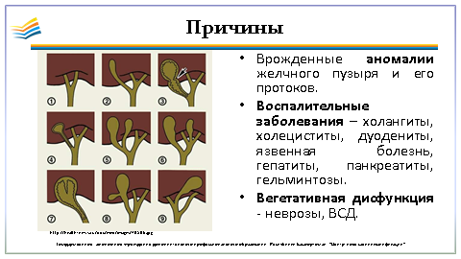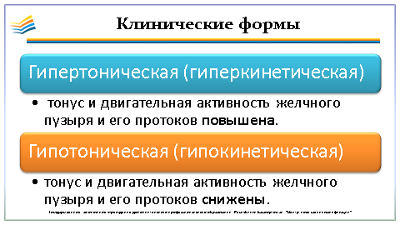
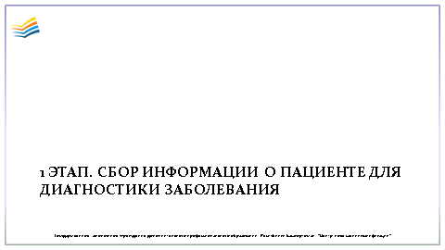

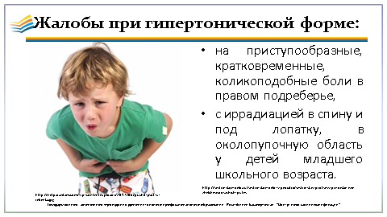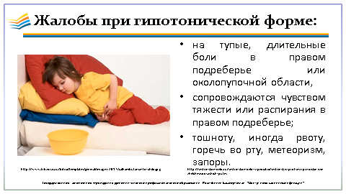
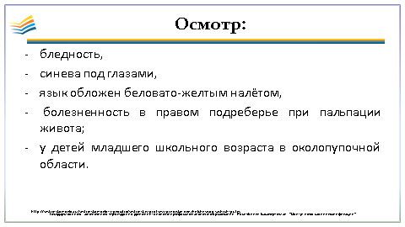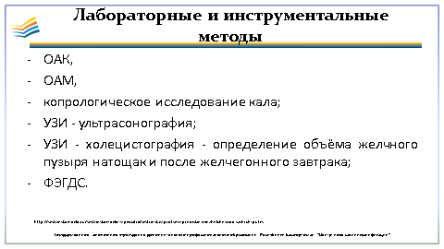
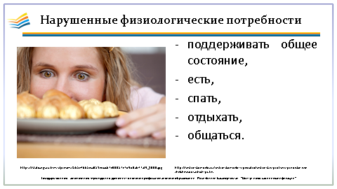
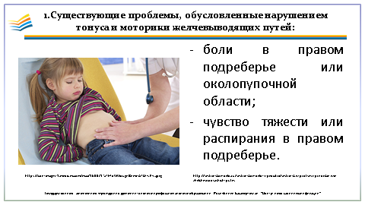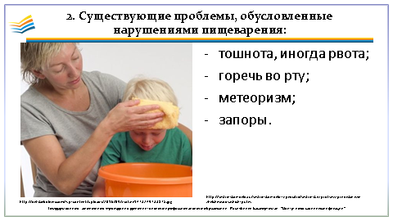
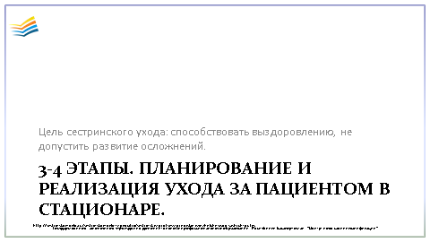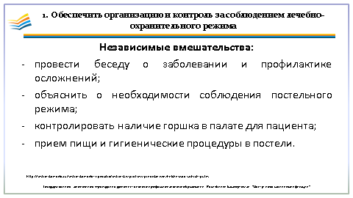

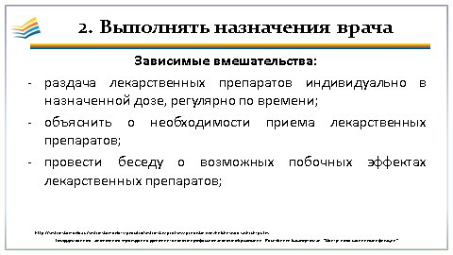
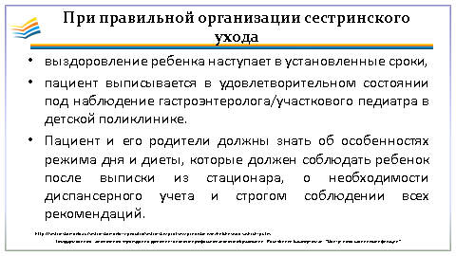

Ответы на вопросы в чате по ходу онлайн-лекции.

- Контроль знаний: тестирование онлайн.

Выберите один правильный вариант ответа

1.ПРИ ГИПЕРТОНИЧЕСКОЙ ФОРМЕ ДИСФУКЦИОНАЛЬНЫХ
РАССТРОЙСТВ БИЛИАРНОГО ТРАКТА ИСКЛЮЧАЕТСЯ
а) растительное масло
б) отварное мясо
в) свежий хлеб
г) творожная запеканка

2. ПРИ ДИСФУНКЦИОНАЛЬНОМ РАССТРОЙСТВЕ БИЛИАРНОГО
ТРАКТА РЕКОМЕНДУЕТСЯ ДИЕТА
а) стол № 1
б) стол № 5
в) стол № 7
г) стол № 9

3. При гипотонической форме ДЖВП тонус желчного пузыря:
А) Снижен
Б) Повышен
В) не изменен
4. При гипертонической форме ДЖВП тонус желчного пузыря:
А) Снижен
Б) Повышен
В) не изменен

- Обобщение и подведение итогов.
Заболевания печени и желчного пузыря у детей носят чаще всего функциональный характер, но при не соблюдении режима питания, несоблюдении диеты и приема назначенных препаратов, данная патология может привести к формированию хронической формы заболевания. Задание на дом:
Работа с лекционным материалом, вопросы для подготовки к экзамену, решение тестовых заданий по циклу 16.2 в ЮНИТЕ

